

**内部资料**

**注意保密**

**中国联通广州市分公司**

**政企网络服务中台故障工单分析报告**

**网络运营部**

**2020年6月**

目 录

一、 总体故障概况 3

二、 19系统工单分析 3

(一) 故障原因分析 4

(二) 按客户行业分析 6

(三) 按客户故障量分析 6

三、 本地工单分析 7

(一) 故障原因分析 8

(二) 按客户行业分析 9

(三) 按客户故障量分析 9

四、 TOP33重要客户故障情况 10

(一) 故障原因分析 10

(二) 政企客户电路故障率 10

(三) 政企客户故障处理恢复及时率 11

五、 政企网络指标预测 11

(一) 责任故障重复次数 11

(二) 集团直管客户故障及时率 12

(三) TOP800家1-2级客户故障及时率 12

(四) TOP800家3-6级客户故障及时率 12

(五) 所有客户故障及时率 13

六、 典型案例分析 15

# 总体故障概况

## 全量故障情况

本月政企客户故障共计发生894宗，其中19工单596宗，占比66.67%，环比上期增加373宗；本地工单298宗，占比33.33%，环比上期增加189单。

按省公司对故障定义标准，本月政企客户故障工单数894宗，其中真实故障393宗，占比43.96%；非真实故障（指客户业务咨询类、客户误报类）480宗，占比53.69%。

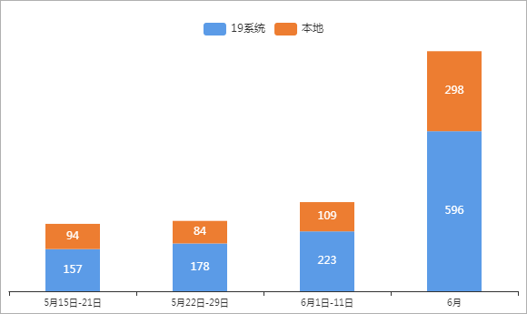

图1 近4月政企用户故障量情况

## 责任故障情况

本月联通责任工单221单，环比上月减少9.05%，同比去年减少减少12.99%；截止至6月,去年责任故障量1753宗，2020年责任故障量1137宗，同比减少35.14%。

# 19系统工单分析

本月19系统故障工单共计596宗，其中非真实故障316宗，占比53.02%；真实故障267宗，占比44.80%。267宗真实故障中互联网业务故障243宗，占比40.77%；专线业务故障197宗，占比33.05%；语音业务故障155宗，占比26.01%；其他业务故障1宗，占比0.17%。

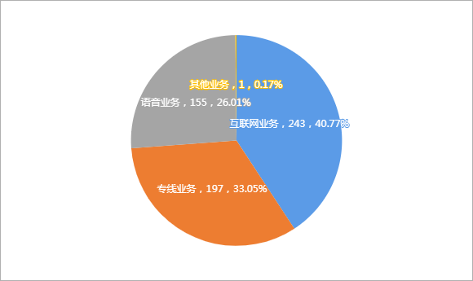

图2 故障业务分类（19系统）

## 故障原因分析

本月19系统真实故障工单共计267宗，归属用户侧原因的有137宗，其中客户设备56宗，占比40.88%；客户线路46宗，占比33.58%；客户动力35宗，占比25.55%。

表1 政企客户故障原因（用户侧）

| **故障原因** | **故障数** | **占比** |
| --- | --- | --- |
| 客户设备 | 56 | 40.88% |
| 客户线路 | 46 | 33.58% |
| 客户动力 | 35 | 25.55% |
| 总计 | 137 | 100% |

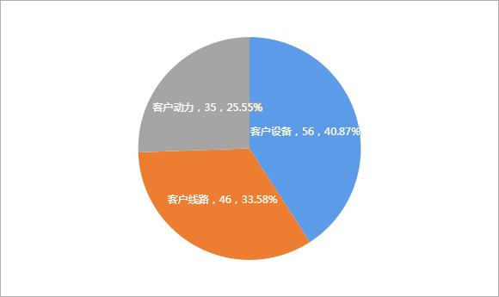

图3 政企客户故障原因（用户侧）

真实故障267宗中，归属网络侧的故障有128宗。其中光缆故障80宗，占比58.39%；设备故障34宗，占比24.82%；动力配套10宗，占比7.30%；电缆故障4宗，占比2.92%；具体如下：

表2 政企客户故障原因（网络侧）

|  |  |  |
| --- | --- | --- |
| **故障分类** | **故障数** | **占比** |
| 光缆故障 | 80 | 62.50% |
| 设备故障 | 34 | 26.56% |
| 动力配套 | 10 | 7.81% |
| 电缆故障 | 4 | 3.13% |
| 总计 | 128 | 100% |

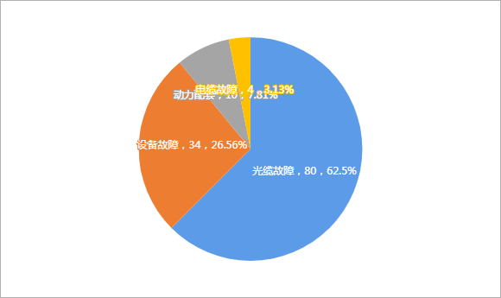

图4 故障原因分类（网络侧）

1. **光缆故障**：光缆劣化23宗，占比28.75%；恶意剪线15宗，占比18.75%；尾纤松动13宗，占比16.25%；
2. **设备故障**：接入设备18宗，占比52.94%；传输设备、交换设备各5宗，各占比14.71%；
3. **动力配套**：机房停电9宗，占比90.00%；基站停电1宗，占比10.00%；
4. **电缆故障**：电缆劣化4宗，占比100.00%；

详见下表：

表3 19系统故障工单详情

| **故障分类** | **故障原因** | **数量** | **占比** | **故障总量** | **总占比** |
| --- | --- | --- | --- | --- | --- |
| 光缆故障 | 光缆劣化 | 23 | 28.75% | 80 | 62.50% |
| 恶意剪线 | 15 | 18.75% |
| 尾纤松动 | 13 | 16.25% |
| 市政施工 | 11 | 13.75% |
| 三线整治 | 7 | 8.75% |
| 老鼠咬断 | 5 | 6.25% |
| 车辆挂断 | 3 | 3.75% |
| 自然灾害 | 3 | 3.75% |
| 设备故障 | 接入设备 | 18 | 52.94% | 34 | 26.56% |
| 传输设备 | 5 | 14.71% |
| 交换设备 | 5 | 14.71% |
| 客户端联通设备 | 3 | 8.82% |
| 数据设备 | 2 | 5.88% |
| 动力配套 | 机房停电 | 9 | 90.00% | 10 | 7.81% |
| 基站停电 | 1 | 10.00% |
| 电缆故障 | 电缆劣化 | 4 | 100.00% | 4 | 3.13% |
| ${assessUnicomELineItem} | ${assessUnicomELineItemSum} | ${assessUnicomELineItemPercent}% |
| 总计 | | | | 128 | 100.0% |

## 按客户行业分析

本月19系统政企客户网络侧故障128宗，其中占比最大的是金融、保险业，88宗，占比14.77%；其次是中小企业，38宗，占比29.69%。具体如下：

表4 19系统故障客户分类

| **行业类型** | **数量** | **占比** |
| --- | --- | --- |
| 金融、保险业 | 88 | 68.75% |
| 中小企业 | 38 | 29.69% |
| 采掘业和一般制造业 | 1 | 0.78% |
| 通信、电子设备制造和计算机应用服务业 | 1 | 0.78% |
| 合计 | 128 | 100.0% |

## 按客户故障量分析

本月19系统政企客户网络侧故障128宗，所有客户均报障1宗

图5 19故障客户故障量情况（网络侧）

# 本地工单分析

本月本地故障工单共计298宗，其中非真实故障（指客户业务咨询类、客户误报类）164宗，占比55.03%；真实故障126宗，占比55.03%，其中光缆故障42宗，占比14.09%；设备故障40宗，占比13.42%；动力配套40宗，占比13.42%；电缆故障5宗，占比1.68%；详情如下：

表5 本地政企客户故障原因

| **故障分类** | **数量** | **占比** |
| --- | --- | --- |
| 光缆故障 | 42 | 33.33% |
| 设备故障 | 40 | 31.75% |
| 动力配套 | 40 | 31.75% |
| 电缆故障 | 5 | 3.97% |
| 总计 | 126 | 100.0% |

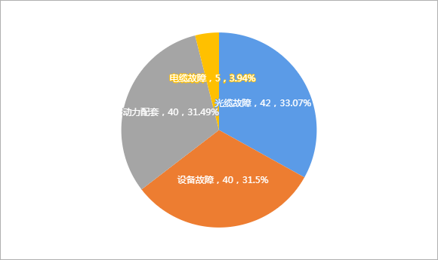

图6 本地政企客户故障原因占比

1. **故障原因分析**
2. **光缆故障：**市政施工、光缆劣化各14宗，各占比33.33%；自然灾害、尾纤松动各4宗，各占比9.52%；
3. **设备故障：**客户设备20宗，占比50.00%；传输设备9宗，占比22.50%；接入设备5宗，占比12.50%；
4. **动力配套：**客户动力26宗，占比65.00%；机房停电9宗，占比22.50%；基站停电5宗，占比12.50%；
5. **电缆故障：**客户内线4宗，占比80.00%；电缆松动1宗，占比20.00%；详情如下：

表6 本地政企故障原因详情

| **故障分类** | **故障原因** | **数量** | **占比** | **故障总量** | **总占比** |
| --- | --- | --- | --- | --- | --- |
| 光缆故障 | 市政施工 | 14 | 33.33% | 42 | 33.33% |
| 光缆劣化 | 14 | 33.33% |
| 自然灾害 | 4 | 9.52% |
| 尾纤松动 | 4 | 9.52% |
| 恶意剪线 | 3 | 7.14% |
| 三线整治 | 2 | 4.76% |
| 车辆挂断 | 1 | 2.38% |
| 设备故障 | 客户设备 | 20 | 50.00% | 40 | 31.75% |
| 传输设备 | 9 | 22.50% |
| 接入设备 | 5 | 12.50% |
| 客户端联通设备 | 3 | 7.50% |
| 交换设备 | 2 | 5.00% |
| 数据设备 | 1 | 2.50% |
| 动力配套 | 客户动力 | 26 | 65.00% | 40 | 31.75% |
| 机房停电 | 9 | 22.50% |
| 基站停电 | 5 | 12.50% |
| 电缆故障 | 客户内线 | 4 | 80.00% | 5 | 3.97% |
| 电缆松动 | 1 | 20.00% |
| 总计 | | | | 126 | 100.0% |

## 按客户行业分析

本月本地系统政企客户故障网络侧故障工单126宗。其中占比最大的是中小企业，44宗，占比34.92%；其次是金融、保险业，32宗，占比25.40%。详情如下：

表7 政企故障客户行业分类表

| **行业** | **数量** | **占比** |
| --- | --- | --- |
| 中小企业 | 44 | 34.92% |
| 金融、保险业 | 32 | 25.40% |
| 通信、电子设备制造和计算机应用服务业 | 15 | 11.90% |
| 党政军部门 | 12 | 9.52% |
| 交通运输（含邮政、快递）、仓储业 | 9 | 7.14% |
|  | 7 | 5.56% |
| 邮电计算机信息业 | 6 | 4.76% |
| 科学教育、文化卫生 | 5 | 3.97% |
| 建筑业 | 3 | 2.38% |
| 旅游、饭店、娱乐服务业 | 1 | 0.79% |
| 合计 | 126 | 100.0% |

1. **按客户故障量分析**

本月本地系统政企客户故障网络侧故障工单126宗，2次客户设备、1次交换设备、1次接入设备造成语音客户报障4宗，占比3.17%；1次客户动力、2次客户设备造成广州农村商业银行股份有限公司报障3宗，占比2.38%；1次客户设备、1次客户动力、1次市政施工造成中企网络通信技术有限公司广州分公司报障3宗，占比2.38%；2次光缆劣化、1次市政施工造成交警大队报障3宗，占比2.38%；2次市政施工造成广州翼优信息科技有限公司报障2宗，占比1.59%；其余客户均报障1宗。

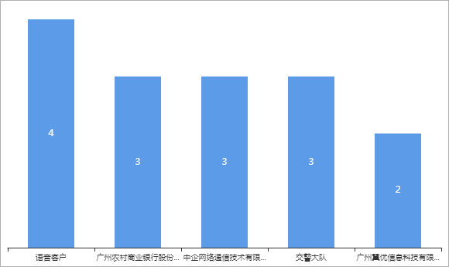

图7 本地政企客户故障量情况

# TOP33重要客户故障情况

## 故障原因分析

本月TOP33重要客户故障量为69单，非真实故障40宗，占比57.97%；真实故障28单，占比40.58%。其中光缆故障9宗，占比32.14%；动力配套9宗，占比32.14%；设备故障6宗，占比21.43%；客户设备4宗，占比14.29%；详情如下：

表8 TOP33重要客户故障工单

| **故障单编号** | **客户名称** | **故障电路编号** | **故障原因** |
| --- | --- | --- | --- |
| 广东-业务故障20200623-A2381 | 北京百度网讯科技有限公司 | 510GXN005690 | 客户设备 |
| B20200605-0017 | 广东省公安厅行动技术总队 | 70000076002010142180 | 光缆故障-市政施工 |
| 广东-业务故障20200612-A1258 | 广东省农村信用社联合社 | 华建大厦瑞发路15号鹏博士云计算中心OF0001NP | 光缆故障-光缆劣化 |
| B20200616-0005 | 广发证券股份有限公司 | 广州深圳NE0411NP | 动力配套-机房停电 |
| 广东-业务故障20200601-A0014 | 广州农村商业银行股份有限公司 | 510HLW009081 | 客户设备 |
| B20200630-0009 | 广州农村商业银行股份有限公司 | 捷进二路西南村NE0001NP | 动力配套-客户动力 |
| B20200621-0004 | 广州农村商业银行股份有限公司 | 广州莱芜ANE0001NP | 设备故障-客户设备 |
| B20200618-0006 | 广州农村商业银行股份有限公司 | GZDIA24065 | 设备故障-客户设备 |
| 广东-业务故障20200630-A2887 | 广州顺丰速运有限公司 | 510YTW045124 | 客户设备 |
| B20200626-0002 | 广州顺丰速运有限公司 | 东风东路花都大道东NE0001NP | 设备故障-客户设备 |
| B20200608-0008 | 广州顺丰速运有限公司 | 广州清远NE0119NP | 动力配套-机房停电 |
| B20200623-0004 | 国家计算机网络与信息安全管理中心广东分中心 | 广州深圳NE0528NP | 设备故障-客户设备 |
| 广东-业务故障20200630-A2929 | 汇丰银行(中国)有限公司广州分行 | 太古汇清河东路30N0001NP | 光缆故障-尾纤松动 |
| 广东-业务故障20200615-A1692 | 联通（广东）产业互联网有限公司 | 科学城南沙基地NE0001NP | 客户设备 |
| 广东-业务故障20200629-A2843 | 数字广东网络建设有限公司 | 中侨东风中路30N0004IP | 光缆故障-尾纤松动 |
| B20200630-0008 | 数字广东网络建设有限公司 | GZU/CU-HKG/GW EP004 GZU/CU-HKG/GW 14V12V004 | 光缆故障-光缆劣化 |
| BZ-广东-业务故障20200619-A2045 | 招商银行股份有限公司广州分行 | 510YTW095490 | 光缆故障-市政施工 |
| B20200629-0008 | 中国工商银行股份有限公司 | 东风东路三元里大道NE0001NP | 动力配套-机房停电 |
| B20200622-0007 | 中国工商银行股份有限公司广州分行 | 建工路沿江南路30N0001NP(中国工商银行) | 光缆故障-恶意剪线 |
| B20200625-0002 | 中国工商银行股份有限公司广州分行 | 东风东路建设大马路NE0004NP(工行环市中支行)，东风东路建设六马路NE0001NP(工行建六支行) | 设备故障-传输设备 |
| B20200614-0002 | 中国民生银行股份有限公司广州分行 | 民生大厦烟草大厦NE0001NP(民生银行) 天丰路中烟草大厦30N0001NP(民生银行) | 动力配套-机房停电 |
| B20200602-0007 | 中国民生银行股份有限公司广州分行 | 民生大厦荔港南湾NE0002NP 、天丰路荔港南湾30N0001NP(民生银行) | 设备故障-客户端联通设备 |
| B20200603-0006 | 中国民生银行股份有限公司广州分行 | 天丰路锦东国际服装城30N0002NP | 动力配套-客户动力 |
| B20200624-0008 | 中国银行股份有限公司广东省分行 | 国际金融大厦吉祥路NE0001NP(中行番禺洛溪支行) | 动力配套-客户动力 |
| B20200608-0003 | 中国银行股份有限公司广东省分行 | 国际金融大厦华观路NE0001NP | 动力配套-客户动力 |
| B20200601-0006 | 中国银行股份有限公司广东省分行 | 国际金融大厦农林下路NE0001NP | 光缆故障-光缆劣化 |
| B20200623-0013 | 中国银行股份有限公司广东省分行 | 国际金融大厦吉祥路NE0001NP(中行番禺洛溪支行) | 动力配套-客户动力 |
| B20200610-0007 | 中信银行股份有限公司广州分行 | 510YTW046078 | 光缆故障-尾纤松动 |

## 政企客户电路故障率

本月TOP33重要客户真实故障共计发生28宗故障，电路故障率0.75%。

表9 TOP33重要客户电路故障率

| **故障单编号** | **客户名称** | **故障电路编号** | **数量** | **故障率（本客户电路）** | **合计** | **故障率（所有客户）** |
| --- | --- | --- | --- | --- | --- | --- |
| 广东-业务故障20200623-A2381 | 北京百度网讯科技有限公司 | 510GXN005690 | 1 | 20.00% | 28 | 0.75% |
| B20200605-0017 | 广东省公安厅行动技术总队 | 70000076002010142180 | 1 | 50.00% |
| 广东-业务故障20200612-A1258 | 广东省农村信用社联合社 | 华建大厦瑞发路15号鹏博士云计算中心OF0001NP | 1 | 2.33% |
| B20200616-0005 | 广发证券股份有限公司 | 广州深圳NE0411NP | 1 | 10.00% |
| 广东-业务故障20200601-A0014 | 广州农村商业银行股份有限公司 | 510HLW009081 | 4 | 0.52% |
| B20200630-0009 | 广州农村商业银行股份有限公司 | 捷进二路西南村NE0001NP |  | % |
| B20200621-0004 | 广州农村商业银行股份有限公司 | 广州莱芜ANE0001NP |  | % |
| B20200618-0006 | 广州农村商业银行股份有限公司 | GZDIA24065 |  | % |
| 广东-业务故障20200630-A2887 | 广州顺丰速运有限公司 | 510YTW045124 | 1 | 1.09% |
| B20200626-0002 | 广州顺丰速运有限公司 | 东风东路花都大道东NE0001NP | 2 | 10.00% |
| B20200608-0008 | 广州顺丰速运有限公司 | 广州清远NE0119NP |  | % |
| B20200623-0004 | 国家计算机网络与信息安全管理中心广东分中心 | 广州深圳NE0528NP | 1 | 9.09% |
| 广东-业务故障20200630-A2929 | 汇丰银行(中国)有限公司广州分行 | 太古汇清河东路30N0001NP | 1 | 5.88% |
| 广东-业务故障20200615-A1692 | 联通（广东）产业互联网有限公司 | 科学城南沙基地NE0001NP | 1 | 10.00% |
| 广东-业务故障20200629-A2843 | 数字广东网络建设有限公司 | 中侨东风中路30N0004IP | 2 | 16.67% |
| B20200630-0008 | 数字广东网络建设有限公司 | GZU/CU-HKG/GW EP004 GZU/CU-HKG/GW 14V12V004 |  | % |
| BZ-广东-业务故障20200619-A2045 | 招商银行股份有限公司广州分行 | 510YTW095490 | 1 | 0.68% |
| B20200629-0008 | 中国工商银行股份有限公司 | 东风东路三元里大道NE0001NP | 1 | 16.67% |
| B20200622-0007 | 中国工商银行股份有限公司广州分行 | 建工路沿江南路30N0001NP(中国工商银行) | 1 | 0.42% |
| B20200625-0002 | 中国工商银行股份有限公司广州分行 | 东风东路建设大马路NE0004NP(工行环市中支行)，东风东路建设六马路NE0001NP(工行建六支行) | 1 | 10.00% |
| B20200614-0002 | 中国民生银行股份有限公司广州分行 | 民生大厦烟草大厦NE0001NP(民生银行) 天丰路中烟草大厦30N0001NP(民生银行) | 2 | 1.23% |
| B20200602-0007 | 中国民生银行股份有限公司广州分行 | 民生大厦荔港南湾NE0002NP 、天丰路荔港南湾30N0001NP(民生银行) |  | % |
| B20200603-0006 | 中国民生银行股份有限公司广州分行 | 天丰路锦东国际服装城30N0002NP | 1 | 10.00% |
| B20200624-0008 | 中国银行股份有限公司广东省分行 | 国际金融大厦吉祥路NE0001NP(中行番禺洛溪支行) | 2 | 10.00% |
| B20200608-0003 | 中国银行股份有限公司广东省分行 | 国际金融大厦华观路NE0001NP |  | % |
| B20200601-0006 | 中国银行股份有限公司广东省分行 | 国际金融大厦农林下路NE0001NP | 1 | 10.00% |
| B20200623-0013 | 中国银行股份有限公司广东省分行 | 国际金融大厦吉祥路NE0001NP(中行番禺洛溪支行) | 1 | 10.00% |
| B20200610-0007 | 中信银行股份有限公司广州分行 | 510YTW046078 | 1 | 10.00% |

## 政企客户故障处理恢复及时率

本月TOP33重要客户共计发生69宗故障，除去非联通责任故障，超时1宗，预估故障恢复及时率98.55%。

表10 TOP33超时工单

| **故障单编号** | **客户名称** | **故障电路编号** | **业务恢复历时（分钟）** | **故障原因** |
| --- | --- | --- | --- | --- |
| 广东-业务故障20200526-A1821 | 中信银行股份有限公司 | 10109958 | 15882 | ${TOP33TimeoutItemReason#1} |

# 政企网络指标预测

## 责任故障重复次数

除去非联通责任故障后，TOP33共8宗故障工单，重复故障次数0次；除去非联通责任故障后，TOP800共41宗故障工单，重复故障次数0次；除去非联通责任故障后，非TOP800共188宗故障工单，重复故障次数0次。

表10 重复故障工单

| **故障单编号** | **客户名称** | **故障电路编号** | **业务恢复历时（分钟）** | **故障原因** |
| --- | --- | --- | --- | --- |
| ${NumberRepeatItem} | ${NumberRepeatItemName} | ${NumberRepeatItemNumber} | ${NumberRepeatItemTime} | ${NumberRepeatItemReason} |

## 集团直管客户故障及时率

除去非联通责任故障后，本月累计28宗故障，5宗超时，预估故障恢复及时率82.14%(<90%)，不达标。**非广州故障**已向省公司提交减免申请，待和省公司沟通确认。

表11 TOP210超时故障工单

| **故障单编号** | **客户名称** | **故障电路编号** | **业务恢复净历时（分钟）** | **故障原因** |
| --- | --- | --- | --- | --- |
| 上海-业务故障20200512-A0250 | 农行（湖北） | 02160269599 | 185 | 非广州故障 |
| 广东-业务故障20200623-A2347 | 广州市卓越里程教育科技有限公司 | 70000195002014095395 | 121 |  |
| 广东-业务故障20200628-A2685 | 广州粤飞商务服务有限公司 | 02029000802、02029000817 | 129 |  |
| 广东-业务故障20200628-A2700 | 广州广超贸易发展有限公司 | 02022059228 | 191 |  |
| 广东-业务故障20200629-A2824 | 阳光人寿保险股份有限公司 | 02028382825、02028382811 | 457 |  |

## TOP800家1-2级客户故障及时率

除去非联通责任故障后，本月累计16宗故障，超时1宗，预估故障恢复及时率93.75%(>90%)，达标。**非广州故障、客户原因**已向省公司提交减免申请，待和省公司沟通确认。

表12 TOP800家1-2级客户故障超时工单

| **故障单编号** | **客户名称** | **故障电路编号** | **业务恢复历时（分钟）** | **超时原因** |
| --- | --- | --- | --- | --- |
| 广东-业务故障20200630-A2941 | 南凌科技股份有限公司 | 510YTW096866 | 295 |  |

## TOP800家3-6级客户故障及时率

除去非联通责任故障后，本月累计25宗故障，超时8宗，预估故障恢复及时率68.00%(<95%)，不达标。**非广州故障、客户原因**已向省公司提交减免申请，待和省公司沟通确认。

表12 TOP800家3-6级客户故障超时工单

| **故障单编号** | **客户名称** | **故障电路编号** | **业务恢复历时（分钟）** | **超时原因** |
| --- | --- | --- | --- | --- |
| 广东-业务故障20200509-A0528 | 招商局集团有限公司 | 075533114197 | 47039 | 非广州故障 |
| 广东-业务故障20200526-A1821 | 中信银行股份有限公司 | 10109958 | 15882 | 非广州故障 |
| 广东-业务故障20200529-A2033 | 中信建投证券股份有限公司 | 海口深圳A30N0009NP | 35061 | 非广州故障 |
| 广东-业务故障20200611-A1104 | 中国建设银行股份有限公司广州白云支行 | 510YTW079302 | 280 | 等待客户配合时间长 |
| 广东-业务故障20200618-A1993 | 广州公共资源交易中心 | 02028866092 | 999 | 等待客户配合时间长 |
| 广东-业务故障20200622-A2295 | 广州宽带主干网络有限公司 | 510GXN000147 | 1331 | 故障排查时间长 |
| 广东-业务故障20200628-A2669 | 中国建设银行股份有限公司广州经济技术开发区支行 | 510YTW026642 | 329 | 等待客户确认业务时间长 |
| 广东-业务故障20200629-A2770 | 中国民用航空中南地区空中交通管理局 | 广州珠海30N7312NP/L | 319 | 等待客户确认业务时间长 |

## 所有客户故障及时率

除去非联通责任故障后，本月累计229宗故障，超时40宗，预估故障恢复及时率82.53%(<95%)，不达标。**非广州故障**、**客户原因**已向省公司提交减免申请，待和省公司沟通确认。

表13本月政企客户超时工单

| **故障单编号** | **客户名称** | **故障电路编号** | **业务恢复历时（分钟）** | **超时原因** |
| --- | --- | --- | --- | --- |
| 上海-业务故障20200512-A0250 | 农行（湖北） | 02160269599 | 32993 | 非广州故障 |
| 上海-业务故障20200608-A0148 | 平安 | 10101181 | 30011 | 非广州故障 |
| 上海-业务故障20200621-A0440 | 麦德龙商业集团有限公司 | 上海广州ANE0378NP | 243 | 光缆修复困难 |
| 北京-业务故障20200604-A0173 | 北京虚游网络科技有限公司 | 95795279 | 1334 | 非广州故障 |
| 广东-业务故障20200509-A0528 | 招商局集团有限公司 | 075533114197 | 47039 | 非广州故障 |
| 广东-业务故障20200515-A1047 | 中信银行股份有限公司信用卡中心 | 4000895558、10195558、10109588、10109958 | 35702 | 互联互通问题 |
| 广东-业务故障20200520-A1389 | 深圳依时货拉拉科技有限公司 | 10103636 | 7560 | 非广州故障 |
| 广东-业务故障20200526-A1821 | 中信银行股份有限公司 | 10109958 | 15882 | 非广州故障 |
| 广东-业务故障20200529-A2033 | 中信建投证券股份有限公司 | 海口深圳A30N0009NP | 35061 | 非广州故障 |
| 广东-业务故障20200603-A0178 | 南方航空 | 广州深圳NE0318NP | 540 | 等待客户配合时间长 |
| 广东-业务故障20200604-A0271 | 广州祥君商贸有限公司 | 02000228140 | 299 | 客户另约时间 |
| 广东-业务故障20200611-A1104 | 中国建设银行股份有限公司广州白云支行 | 510YTW079302 | 280 | 等待客户配合时间长 |
| 广东-业务故障20200611-A1123 | 广东宝钢置业有限公司 | 70000195002013435733 | 258 | 客户另约时间 |
| 广东-业务故障20200613-A1525 | 广州海珠四季优选信息技术有限公司 | 70000209002013947604 | 363 | 市政施工，协调施工方时间长 |
| 广东-业务故障20200618-A1993 | 广州公共资源交易中心 | 02028866092 | 999 | 等待客户配合时间长 |
| 广东-业务故障20200622-A2227 | 善诚科技发展(上海)有限公司广州分公司 | 510DIA004727 | 570 | 客户自查后恢复 |
| 广东-业务故障20200622-A2249 | 海关总署 | 广州兰州ANE0002NP | 8862 | 客户自有设备问题 |
| 广东-业务故障20200622-A2294 | 山西成功通用航空股份有限公司广州分公司 | 02022011916、02000278222、02000278816 | 829 | 等待客户配合时间长 |
| 广东-业务故障20200622-A2295 | 广州宽带主干网络有限公司 | 510GXN000147 | 1331 | 故障排查时间长 |
| 广东-业务故障20200623-A2376 | 中交四航局第一工程有限公司 | 02029190736、35 | 1061 | 非故障 |
| 广东-业务故障20200628-A2669 | 中国建设银行股份有限公司广州经济技术开发区支行 | 510YTW026642 | 329 | 等待客户确认业务时间长 |
| 广东-业务故障20200628-A2670 | 广州新起点网络科技有限公司 | 70000193002014456695 | 382 | 等待客户配合时间长 |
| 广东-业务故障20200628-A2709 | 广州市万域网络信息科技有限公司 | 02000161943 | 343 | 客户另约时间 |
| 广东-业务故障20200628-A2730 | 广州琦佳科技有限公司 | 02000272181 | 1370 |  |
| 广东-业务故障20200629-A2770 | 中国民用航空中南地区空中交通管理局 | 广州珠海30N7312NP/L | 319 | 等待客户确认业务时间长 |
| 广东-业务故障20200629-A2775 | 长达网络 | 112.94.23.12 | 335 |  |
| 广东-业务故障20200629-A2824 | 阳光人寿保险股份有限公司 | 02028382825、02028382811 | 1171 |  |
| 广东-业务故障20200629-A2855 | 广州市联合创展科技有限公司 | 02000930240 | 991 |  |
| 广东-业务故障20200630-A2941 | 南凌科技股份有限公司 | 510YTW096866 | 295 |  |
| 联通国际公司-业务故障20200518-B0316 | 2005180099-Vodafone-高仪 | 广州广州MV0873,广州广州MV0874 | 50124 | 等待客户确认业务时间长 |
| 联通国际公司-业务故障20200528-B0470 | 2005280040-Orange-博禄贸易（上海）有限公司广州分公司 | GZU/CU-BEI/OBS VPN004 | 5656 | 非广州故障 |
| 联通国际公司-业务故障20200601-B0014 | 2006010064-Orange-荷兰驻广州总领事馆PCAN876 | GZDIA20958 | 11028 | 等待客户确认业务时间长 |
| 联通国际公司-业务故障20200604-B0051 | N | 广州广州MV0777 | 1625 | 等待客户确认业务时间长 |
| 联通国际公司-业务故障20200604-B0055 | 2006040063-Orange-阿克苏诺贝尔高效化学品（广州）有限公司 | GZDIA20746 | 4231 | 等待客户配合时间长 |
| 联通国际公司-业务故障20200609-B0142 | 2006090001-Orange-- | GZU/CU-HKG/OBS 30N001 | 3754 | 非广州故障 |
| 联通国际公司-业务故障20200616-B0278 | 2006160090-Orange-荷兰驻广州总领事馆PCAN876 | GZDIA20958 | 8478 | 非广州故障 |
| 联通国际公司-业务故障20200617-B0303 | 2006170117-AT&T-AT&T Global Network Services Hong Kong Limited | SHI/CU-HKG/CU EP195 | 10818 | 非广州故障 |
| 联通国际公司-业务故障20200623-B0399 | 2006230113-Orange-法国兴业银行（中国）有限公司PCAN760 | GZU/CU-GZU/OBS VPN003 | 2617 | 非广州故障 |
| 陕西-业务故障20200602-A0016 | 陕西凯森保险代理有限公司 | 10109500 | 9996 | 非广州故障 |
| 集团-业务故障20200609-C0058 | 佛山市银科智能系统工程有限公司 |  | 1131 | 非广州故障 |

# 典型案例分析

本月暂无